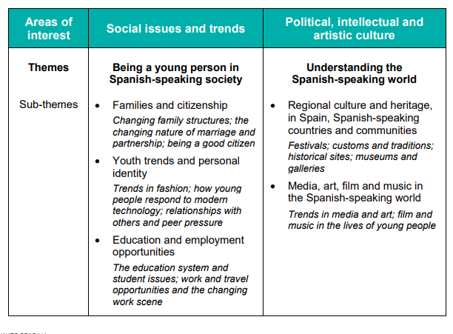

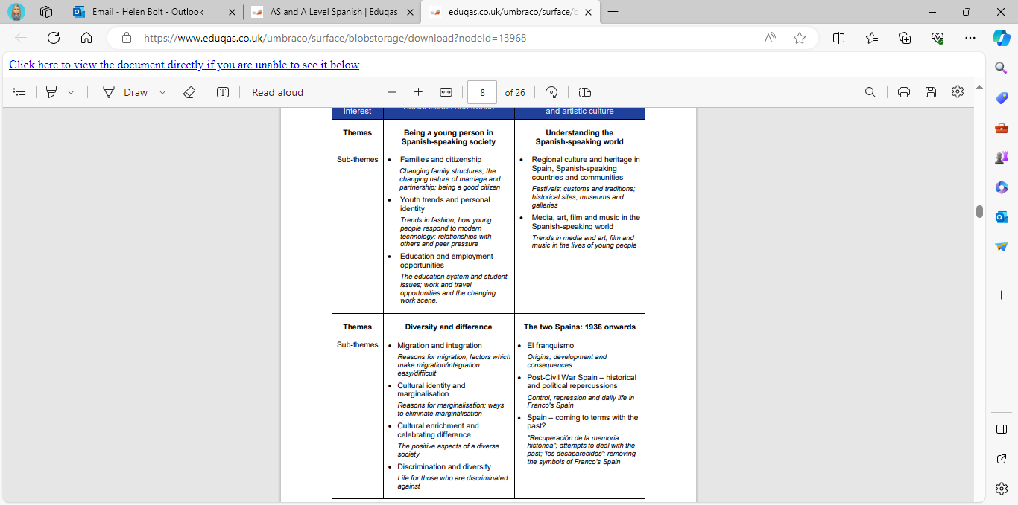
APPENDIX A
Grammatical content, appropriate to Spanish
Learners will be expected to have studied the grammatical system and structures of the
language during their course. Knowledge of the grammar and structures specified for GCSE
is assumed.
In the examination learners will be required to use, actively and accurately, grammar and
structures appropriate to the tasks set, drawn from the following lists. The mention of an item
in these lists implies knowledge of both its forms and its functions at an appropriate level of
accuracy and complexity.
The examples in italics in parentheses are indicative; that is, they serve to illustrate the part
of speech or structure that the candidate must know and hence do not represent an
exhaustive specification of the required grammatical knowledge. For items marked (R),
receptive knowledge only is required.

- Nouns
  - Gender
  - Singular and plural forms
  - Plural of male/female pairs (e.g. los Reyes)
- Affective suffixes (R)
- Articles
  - Definite and indefinite
  - El with feminine nouns beginning with stressed a (el agua)
- Lo + adjective
- Adjectives
  - Agreement
  - Position
  - Apocopation (e.g. gran, buen, mal, primer)
  - Comparative and superlative (e.g. más fuerte; mejor, peor, mayor, menor)
  - Use of adjectives as nouns (e.g. una triste, la roja, las norteamericanas)
- Demonstrative (e.g. este, ese, aquel)
- Indefinite (e.g. alguno, cualquiera, otro)
- Possessive (weak and strong forms) (e.g. mi / mío)
- Interrogative and exclamatory (e.g. ¿cuánto? / ¡cuánto!, etc., including use of
- ¿qué? / ¡qué!)
- Relative (cuyo)
- Numerals
  - Cardinal (e.g. uno, dos)
  - Ordinal 1-10 (e.g. primero, segundo)
- Agreement (e.g. cuatrocientas chicas)
- Expression of time and date
- Adverbs
  - Formation of adverbs in -mente
  - Comparative and superlative (e.g. más despacio)
  - Use of adjectives as adverbs (e.g. rápido, claro)
  - Adjectives as equivalents of English adverbs (e.g. Salió contenta)
- Interrogative (e.g. ¿cómo?, ¿cuándo?, ¿dónde?)
- A LEVEL SPANISH 21
- © WJEC CBAC Ltd.
- Quantifiers/intensifiers
- (e.g. muy, bastante, poco, mucho)
- Pronouns
- Subject
- Object: direct and indirect; use of se for le(s); ‘redundant’ use of indirect object (e.g.
- Dale un beso a tu papá)
- Reflexive
  - Unstressed / stressed forms (e.g. me / mí)
  - Position and order
- Relative (que, quien, el que, el cual)
- Demonstrative (este, ese, aquel; esto, eso, aquello)
- Indefinite (e.g. algo, alguien)
- Possessive (e.g. el mío, la mía). Expression of possession by the use of the indirect
- object pronoun (Le rompió el brazo) must also be included.
- Interrogative
- Verbs
- Regular conjugations of -ar, -er and -ir verbs, including radical-changing (e.g.
- recordar / recuerdo, pedir / pido) and orthographic-changing (e.g. abrazar / abracé)
- verbs, in all tenses and moods, finite and non-finite forms
- Regular and Irregular verbs, in all tenses and moods, finite and non-finite forms
- Agreement of verb and subject
- Use of hay que in all tenses
- Use of tenses
  - Present
  - Preterite
  - Imperfect
  - Future
  - Conditional
  - Perfect
  - Future perfect
  - Conditional perfect
  - Pluperfect
- Use of the infinitive, the gerund and the past participle
- Verbal paraphrases and their uses. These include but are not limited to the following:
  - ir a + gerund
  - estar + gerund
  - acabar de + infinitive
  - estar para + infinitive
  - llevar + gerund
  - ir + gerund (R)
  - venir + gerund (R)
- Use of the subjunctive
- Commands
  - Conditional sentences
  - After conjunctions of time
  - After para que, sin que
  - In relative clauses
  - After other subordinating conjunctions
  - With verbs and verbal expressions of wishing, commanding, influencing,
  - emotional reaction, doubt, denial, possibility, probability
- Sequence of tense in indirect speech and other subordinate clauses
- Voice
  - Use of the reflexive as a passive (e.g. El puente se construyó para unir a las comunidades)
  - Use of the reflexive to express an impersonal subject (e.g. ¿Cómo se llega a la estación?)
- Use of ser + past participle
- Use of estar + past participle
- ‘Nuance’ reflexive verbs (e.g. caerse, pararse)
- Modes of address (tú, usted; vos (R))
- Constructions with verbs
- Verbs followed directly by an infinitive (e.g. querer, poder)
- Verbs followed by a preposition plus an inifnitive or noun phrase (e.g. insistir
- en, negarse a)
- Verbs followed by a gerund (e.g. seguir)
- Verbs of perception (e.g. Vi asfaltar la calle)
- Uses of ser and estar
- Use of the subjunctive
  - In relative clauses
  - After other subordinating conjunctions
  - With verbs and verbal expressions of wishing, commanding, influencing,
  - emotional reaction, doubt, denial, possibility, probability
- Prepositions
  - All prepositions, both simple (e.g. bajo) and complex (e.g. encima de)
  - ‘Personal’ a
- Discrimination of por and para
- Conjunctions
  - Coordinating conjunctions (e.g. y, o, pero)
  - Subordinating conjunctions. These include but are not limited to the following:
  - Cause (porque)
  - Purpose (para que)
  - Proviso (con tal que)
  - Supposition (a no ser que)
- Time (cuando)
- Concession (aunque)
- Use of que to introduce a clause (¡Cuidado, que se va a quemar la tortilla!)
- Negation
- Questions
- Commands
  - Word order
  - Subject following verb (Ha llegado el profesor; Me gustan las patatas)
  - Focalisation (Tú ¿qué opinas?; A Cristiano lo odian) (R)
- Other constructions
  - Time expressions with hace / hacía and desde hace / hacía
  - Cleft sentences (Fue en Madrid donde nos conocimos)
  - Comparative constructions. These include but are not limited to the following:
  - tan... como..., etc.
  - más... que..., etc.

  - Tiene más dinero de lo que creía
- Indirect speech
- Expression of concession other than by aunque (por muy adjective que, por mucho
- que) (R)
- Discourse markers
  - (e.g. Es que..., Por ejemplo, Ahora bien...)
- Fillers
(e.g. pues, bueno

Topics:

1 – Los valores tradiconales y modernos
1.1Los cambios en la familia
1.2Actitudes hacia el matrimonio y el divorcio
1.3La influencia de la iglesia católica
1.4Los derechos de los gays y las personas transgénros
2 – El ciberepacio
2.1La influencia de internet
2.2Las redes sociales – beneficios y peligros
2.3Los móviles inteligentes en nuestra socidedad
2.4El impacto de los medios de comunicación
2.5La publicidad –
3.Educación : armados para el futuro y la igualdad de los sexos
3.1El sistema educativo
3.2El aceso a una educación y a un puesto laboral
3.3Somos todos iguales ?
3.4La mujer en el mercado laboral
3.5El machismo y el femenismo
4 La influencia de los idolos
4.1Cantantes y músicos
4.2Estrellas de televivión
4.3Modelos
5. La identidad regional en España
5.1 Tradiciones y costumbres
5.2 La gastronomia
5.3 Las lenguas
6. El patrimonio cultural
6.1 Sitios turisticos y civilzaciones prehispánicas
(Machu Picchu , la Alhambra)
6.2 Arte y arquitectura
6.2 El patrimonio musical y su diversidad
1 – La inmigración
1.1Los beneficios y los aspectos negativos
1.2La inmigración en el mundo hispánico
1.3Los indocumentados-problemas
2 – el racismo
2.1Las actitudes racistas y xenófobas
2.2Las medidas contra el racismo
2.3La legislación anti-racista
3 – La convivencia
3.1La convivencia de culturas
3.2La educación
3.3Las religiones
4. Jóvenes de hoy, ciudadanos del mañana
4.1Los jóvenes y su actitud hacia la política: activismo o apatía
4.2El paro entre los jóvenes
4.3Su sociedad ideal
5. Monarquias y dictaduras
5.1 la dictadura de franco
5.2 la revolución de la monarquía en España
5.3 dictadores latinoamericanos
6. Los movimientos populares
6.1 la efectividad de las manifestaciones y las huelgas
6.2 el poder de los sindicatos
6.3 ejemplos de protestas sociales

